Padno Ardonal
aszisz „ékszerész”, orgazda
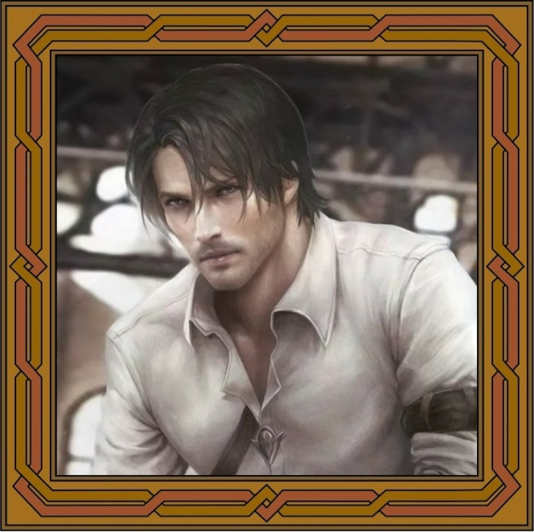
Padno caedoni születésű közrendű férfi, 26 éves. Nem kívánt sokadik gyermek volt, sokáig az utca nevelte, a helyi igazságszolgáltatás – és az alvilág – elől menekült el otthonról, Horizontig jutott. A tehetséges, kiváló kézügyességű fiú a caedoni tolvajok között sajátította el az alakoskodás, a hazudozás és a hamisítás alapjait – nagyon izgulós, nyugodtan szeret dolgozni, a zsebmetszés egyáltalán nem ment neki. A véletlennek – és egy megrendelésnek köszönhetően – ékszerkészítőként kezdett dolgozni, és néhány gyenge próbálkozása után az Örökkévalóba került, ahol Nart On'Elas keze alatt tanult – másfél évig, az elf több utolsó esély elherdálása után kitette a hanyag, sikkasztó és sunyi Padno szűrét – „Minek bele annyi arany, amikor a felét megspórolhatjuk, és még mindig annak látszik? – Ugyan már mester, ez pont olyan, mintha eredeti kő volna, a többi között fel sem tűnik…”. Padno – jobb híján újra – egyedül kezdett dolgozni, de a város hozzáértői a csillogó bogárszárnyakon és a fonalon kívül nem szívesen adnának más alapanyagot a kezébe. Szerencséjére nem is silány ékszereiből kellett megélnie: hamar megtalálta számítását a keresett csillagkönny hamisításában, és ezzel összefüggésben kiterjedt orgazdai hálózatot sikerült kiépítenie. Alvilági kapcsolatainak hála, mindig és mindenre tud vevőt, és kifejezetten ügyesen lavírozik az adósságok, a kártérítési igények és ígéretek tengerén. Igyekszik nyíltan független maradni, a gorvikiakkal, az enoszukeiekkel és bárkivel szívesen üzletel, bármin túl tud adni, és a lefölözött haszonból kiválóan megél. Különösebb védelme nincs – noha azért a Sycrass mestertől vásárolt, kimérafejes markolatú rugós tőrét értő módon forgatja –, a függetlensége és látszólagos becsületessége garantálja biztonságát, az alvilág szívesen fordul a „betyárbecsülettel” üzletelő asziszhoz. Padno hiú, ha kell hízelgő is, nagyhangú és szeret lódítani is. Ugyanakkor kiváló értékbecslő, a helyi szabályokat, monopóliumokat is ismeri, más kérdés, hogy nem tartja be őket. Mérsékelt emberismerő, és a szavakat is jól forgatja. Az ékszerkészítő álcája alatt működő, sem istent – azért a rend kedvéért Heronhoz (Gilron) imádkozik, akit rendszeresen átkoz is – sem embert nem tisztelő orgazda nem sok bajt kavar, igyekszik meghúzni magát, különösen, mióta bizarr gondolatai támadnak, és rendszeresen olthatatlan szomjat érez a friss vér iránt…

2020.06.05. Magyar Gergely

